Министерство науки и высшего образования Российской Федерации
Федеральное государственное бюджетное образовательное учреждение
высшего образования
«Вятский государственный университет»
Колледж ВятГУ

ОТЧЕТ
ПО ДОМАШНЕЙ КОНТРОЛЬНОЙ РАБОТЕ №4
«РАБОТА В ГРАФИЧЕСКОМ РЕЖИМЕ»
ПО ДИСЦИПЛИНЕ «ОСНОВЫ АЛГОРИТМИЗАЦИИ И ПРОГРАММИРОВАНИЯ»

Выполнил: студент учебной группы
ИСПк-203-52-00
Гафиуллина Карина Маратовна

Преподаватель:
Сергеева Елизавета Григорьевна

Киров
2023

Содержание

1. Цель работы
2. Формулировка задания
3. Описание алгоритма
4. Схема алгоритма с комментариями
5. Код программы
6. Результат выполнения программы
7. Вывод

1. Цель работы
Цель работы: освоить принципы работы в графическом режиме, получить базовые навыки взаимодействия с графическими примитивами.

2. Формулировка задания
- Дополнить программу, реализованную в ходе предыдущей лабораторной работы, режимом визуализации.
- Предусмотреть возможность вывода кривой, ограничивающей фигуру, на координатную плоскость.
- Реализовать следующие возможности и элементы: масштабирование графика, подписи на осях, вывод информации о задании
- Реализовать не менее двух возможностей из представленных: независимое масштабирование по осям, штриховка вычисляемой площади, визуализация численного расчета интеграла.

3. Описание алгоритма
- Программа сначала запрашивает у пользователя нижний и верхний пределы интегрирования, а также количество разбиений.
- Затем она вызывает функцию left_method, которая использует метод левых прямоугольников для вычисления определенного интеграла заданной функции на заданном интервале.
- Результаты интегрирования выводятся на экран, а также вычисляется погрешность.
- После этого программа спрашивает пользователя, хочет ли он повторить программу. Если ответ "y", то процесс начинается заново с запроса ввода пределов и количества разбиений. Если ответ "n", программа завершается.
- В конце программа выводит график функции на экране.
4. Схема алгоритма с комментариями

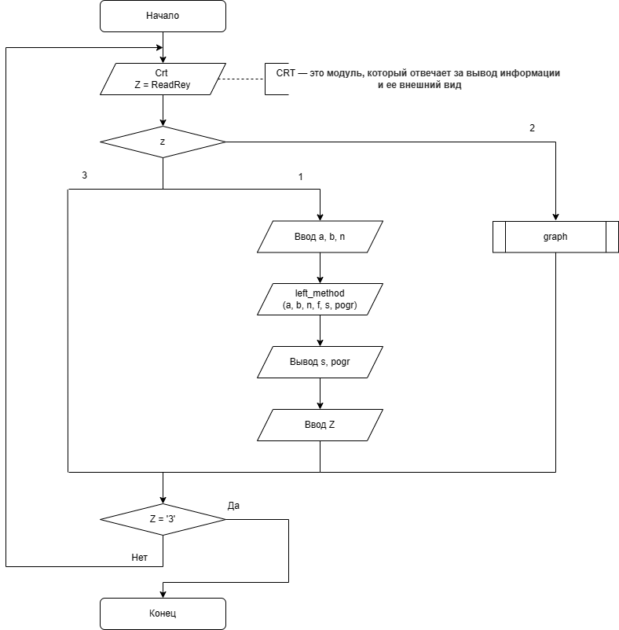
Рис. 1 Схема case-меню
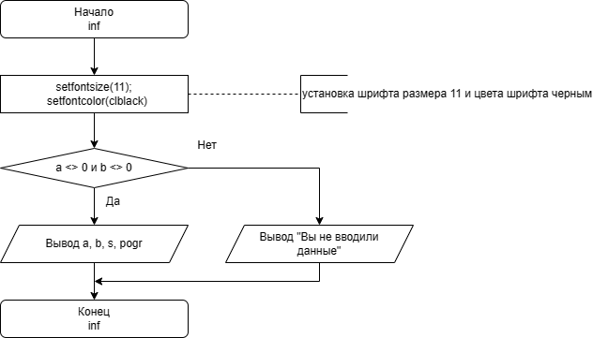
Рис. 2 Схема процедуры inf

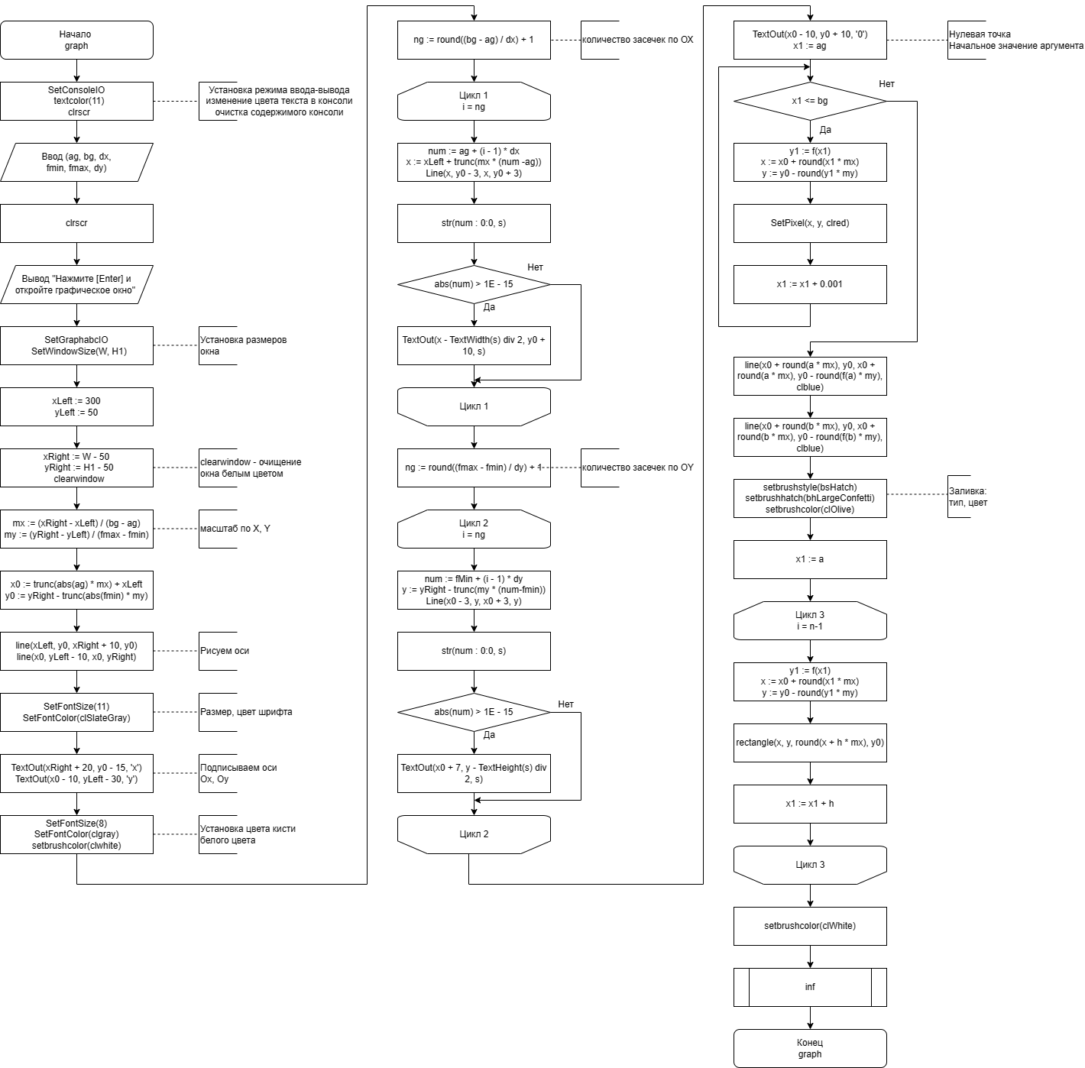
Рис. 3 Схема процедуры graph

5. Код программы
program DKR4;

uses Crt, GraphABC;

type
bam = function(x: Real): Real;

var
a, b, dx, dy, h: Real;
n: Integer;
s, pogr: Real;
Z: char;
x, y: integer;
color: Byte;

function f(x: real): real;
begin
f := 2 * (x ** 3) + (-2) * (x ** 2) + (-5) * x + 13;
end;

procedure left_method(a, b: Real; n: Integer; func: bam; var s, pogr: real);
var
x: Real;
i: Integer;
fa, fb: real; //Значения первообразной
begin
h := (b - a) / n;
x := a;
for i := 0 to n - 1 do
begin
s := s + f(x);
x := x + h;
end;
s := s * h;
fa := 1 / 2 * a ** 4 - 2 / 3 * a ** 3 - 5 / 2 * a ** 2 + 13 * a; //нахождение значения первой первообразной через производную
fb := 1 / 2 * b ** 4 - 2 / 3 * b ** 3 - 5 / 2 * b ** 2 + 13 * b; //второй
pogr := (fb - fa) - s; //нахождение пгрешности
end;

procedure inf;
begin
setfontsize(11);
setfontcolor(clblack);
if not ((a = 0) and (b = 0)) then
begin
writeln('Нижний предел: ', a);
writeln('Верхний предел: ', b);
writeln('Площадь заштрихованной фигуры: ', s:0:2);
writeln('Погрешность: ', pogr);
end
else writeln('Вы не вводили данные');
end;

procedure graph;
const
W = 1000; H1 = 600;//Размеры графического окна
var
x0, y0, x, y, xLeft, yLeft, xRight, yRight, ng: integer;
ag, bg, fmin, fmax, x1, y1, mx, my, num: real;
i: byte;
s: string;
begin
SetConsoleIO;
textcolor(11);
clrscr;
Writeln('Введите нижнюю границу системы координат по Х: ');
read(ag);
Writeln('Введите верхнюю границу системы координат по Х: ');
read(bg);
Writeln('Введите единичный отрезок по Х: ');
read(dx);
Writeln('Введите нижнюю границу системы координат по Y: ');
read(fmin);
Writeln('Введите верхнюю границу системы координат по Y: ');
read(fmax);
Writeln('Введите единичный отрезок по Y: ');
read(dy);
writeln;
clrscr;
textcolor(yellow);
Writeln('Нажмите [Enter] и откройте графическое окно');
repeat
Z := readkey;
until Z = #13;
SetGraphabcIO;
SetWindowSize(W, H1); //Устанавливаем размеры графического окна
xLeft := 300;
yLeft := 50;
xRight := W - 50;
yRight := H1 - 50;
clearwindow;
mx := (xRight - xLeft) / (bg - ag); //масштаб по Х
my := (yRight - yLeft) / (fmax - fmin); //масштаб по Y
x0 := trunc(abs(ag) * mx) + xLeft;
y0 := yRight - trunc(abs(fmin) * my);
line(xLeft, y0, xRight + 10, y0); //ось ОХ
line(x0, yLeft - 10, x0, yRight); //ось ОY
SetFontSize(11); //Размер шрифта
SetFontColor(clSlateGray); //Цвет шрифта
TextOut(xRight + 20, y0 - 15, 'х'); //Подписываем ось OX
TextOut(x0 - 10, yLeft - 30, 'у'); //Подписываем ось OY
SetFontSize(8); //Размер шрифта
SetFontColor(clgray); //Цвет шрифта
setbrushcolor(clwhite);
ng := round((bg - ag) / dx) + 1; //количество засечек по ОХ
for i := 1 to ng do
begin
num := ag + (i - 1) * dx; //Координата на оси ОХ
x := xLeft + trunc(mx * (num - ag)); //Координата num в окне
Line(x, y0 - 3, x, y0 + 3); //рисуем засечки на оси OX
str(Num:0:1, s);
if abs(num) > 1E-15 then //Исключаем 0 на оси OX
TextOut(x - TextWidth(s) div 2, y0 + 10, s)
end;
ng := round((fmax - fmin) / dy) + 1; //количество засечек по ОY
for i := 1 to ng do
begin
num := fMin + (i - 1) * dy; //Координата на оси ОY
y := yRight - trunc(my * (num - fmin));
Line(x0 - 3, y, x0 + 3, y); //рисуем засечки на оси Oy
str(num:0:0, s);
if abs(num) > 1E-15 then //Исключаем 0 на оси OY
TextOut(x0 + 7, y - TextHeight(s) div 2, s)
end;
TextOut(x0 - 10, y0 + 10, '0'); //Нулевая точка
x1 := ag; //Начальное значение аргумента
while x1 <= bg do
begin
y1 := f(x1); //Вычисляем значение функции
x := x0 + round(x1 * mx); //Координата Х в графическом окне
y := y0 - round(y1 * my); //Координата Y в графическом окне
SetPixel(x, y, clred);
x1 := x1 + 0.001 //Увеличиваем абсциссу
end;
line(x0 + round(a * mx), y0, x0 + round(a * mx), y0 - round(f(a) * my), clblue); // х = а
line(x0 + round(b * mx), y0, x0 + round(b * mx), y0 - round(f(b) * my), clblue); // х = b
setbrushstyle(bsHatch);
setbrushhatch(bhLargeConfetti);
setbrushcolor(clOlive);
x1 := a;
for i := 0 to n - 1 do
begin
y1 := f(x1);
x := x0 + round(x1 * mx);
y := y0 - round(y1 * my);
rectangle(x, y, round(x + h * mx), y0);
x1 := x1 + h;
end;
setbrushcolor(clWhite);
inf;
end;

begin
repeat
SetConsoleIO;
ClrScr;
textcolor(Yellow);
writeln('1. Вычисление площади фигуры, ограниченной кривой');
writeln('2. График');
writeln('3. Выход');
write('Выберите действие: ');
Z := ReadKey;
case Z of
'1':
begin
ClrScr;
Textcolor(Yellow);
writeln('Введите границы интегрирования: ');
readln(a, b);
Textcolor(Yellow);
writeln('Введите количество делений: ');
readln(n);
left_method(a, b, n, f, s, pogr);
Textcolor(LightGreen);
writeln('Площадь фигуры: ', s);
Textcolor(LightGreen);
writeln('Погрешность: ', pogr);
readln;
end;
'2': graph;
'3': halt;
end;
until Z = '3';
end.
6. Результат выполнения программы

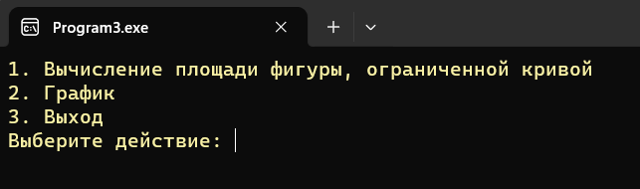
Рис. 4 – Результат 1

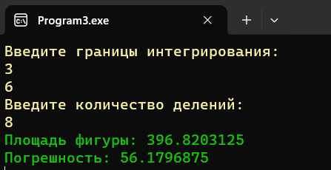
Рис. 5 – Результат 2

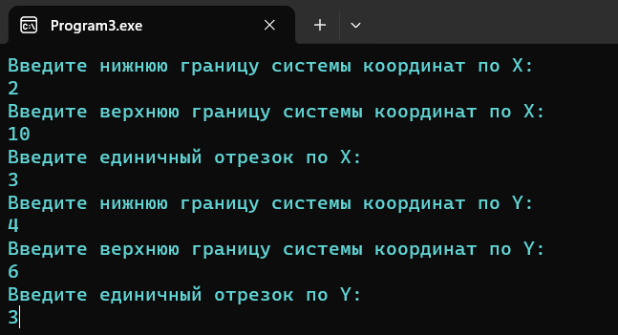
Рис. 6 – Результат 3

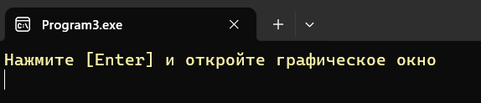
Рис. 7 – Результат 4

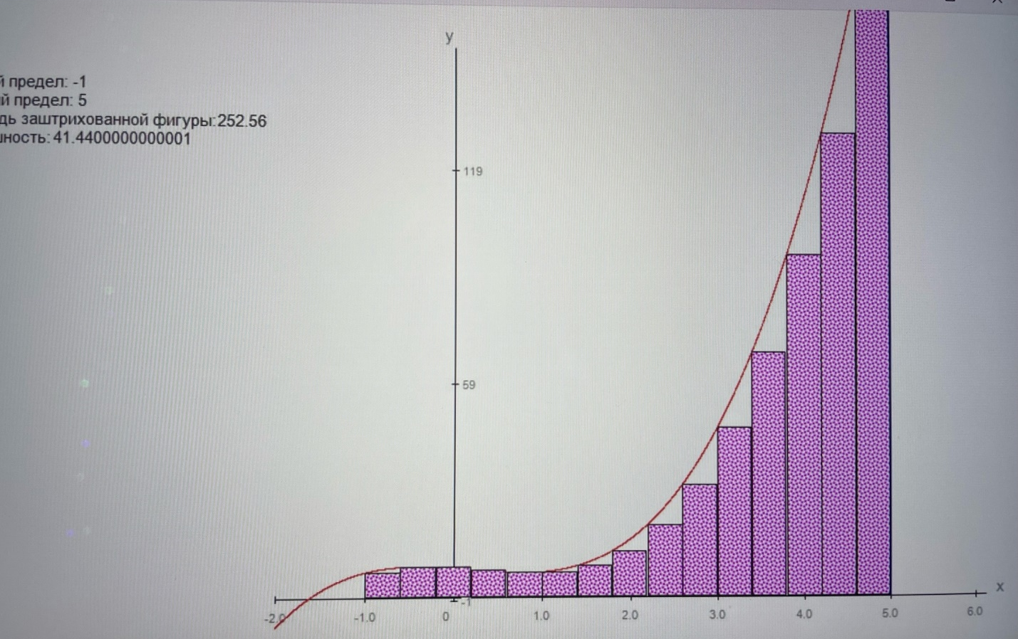

Рис. 8 – Результат 5

7. Вывод
В ходе данной работы была дополнена программа, считающая площадь криволинейной трапеции с помощью метода левых прямоугольников, а также с помощью интегралов, и подсчитывающая разницу в вычислении между двумя методами, режимом визуализации. Также были добавлены следующие элементы и возможности: масштабирование графика, подписи на осях, вывод информации о задании, штриховка вычисляемой площади, визуализация численного расчета интеграла.
В процессе выполнения работы мы использовали программу draw.io – это бесплатный онлайн-сервис, помогающий создавать блок-схемы, прототипы, инфографику и диаграммы любого вида. Нам он помог лучше представить алгоритм решения задачи.

